

**Visualizando el rendimiento de AWC con PBI**

**Nombre del autor:** Lucas Damián Gebhardt

**Email:** lucasdamiangebhardt@gmail.com

**Cohorte:** DA-FT01

**Fecha de entrega:** 18/04/2024

**Institución:** Adventureworks(AWC) es una empresa multinacional que produce y distribuye bicicletas, piezas y accesorios para mercados comerciales distribuidos en distintas partes del mundo.  
Dentro de su identidad de marca, se destaca su logo. En base al cual se desarrollará la estética del informe y dashboard generado.  
  


**Introducción**

El proyecto consistió en darle a la empresa AdventureWorks un análisis detallado sobre sus ventas, sus costos, su rentabilidad para que a la hora de tomar decisiones, estas sean más fáciles de tomar. Pero para ello, hubo que trabajar también en la calidad de los datos. La empresa brindó una base de datos que fue necesario limpiar, transformar y aplicar las correcciones necesarias para dejarla óptima para los pasos siguientes.   
El objetivo de este proyecto, fue realizar todas las acciones anteriores con la herramienta Power Bi, desde la carga y transformación (usando PorwerQuery), pasando por la creación de columnas y medidas calculadas (usando DAX) hasta el diseño y presentación final del Dashboard.  
A lo largo del desarrollo y puntualmente antes de ejecutar cada etapa, hubo reuniones con el cliente para entender las necesidades y requerimientos, tener un feedback sobre una etapa anterior y/o brindarle sugerencias para mejorar la gestión de sus datos.

**Desarrollo del proyecto**En primer lugar, es necesario comprender a fondo cuáles eran las necesidades de la empresa, poder tener en claro cuáles son las preguntas que AdventureWorks tiene que responder para poder hacer un análisis detallado y que sirva a futuro para la toma de decisiones.   
Tras el primer contacto con el cliente, se fijan las siguientes preguntas para responder:  
  
*1. ¿Cuál es el total de ingresos del período actual y del período anterior? ¿Qué porcentaje representa dicha variación?  
  
2.¿Cuál es la cantidad vendida?  
  
3.¿Cuál es la utilidad bruta del período actual y del período anterior? ¿Y la utilidad neta? ¿Cuál es el porcentaje de variación de ambas utilidades?  
  
4.¿Cuál es el costo de los bienes vendidos (COGS) del período actual y del período anterior? ¿En qué porcentaje varía?*

*5.¿Cuántos clientes hay en cada país? El usuario desea ver esta demografía representada en mapas.  
  
6. ¿Cómo se distribuyen los ingresos, el COGS y la utilidad bruta mensualmente?*

*7. ¿Qué utilidad (bruta y neta) tuvo cada segmento (categoría) y subcategoría de producto?  
  
8. Los usuarios desean ver además el Ratio Costo operacional versus LY (COGS + freight / Ingresos), el porcentaje de margen de utilidad bruta y utilidad neta y el porcentaje de COGS mostrado de manera eficiente en medidores (o tacómetros).*

*9. Como adicional, el usuario solicita ver de manera detallada indicadores del negocio de Estados Unidos donde se muestre por cada provincia y ciudad el segmento de producto (categoría), los ingresos, utilidades, COGS, márgenes (bruto y neto), y el costo de envío. Todo lo anterior desean ver resumido en una tabla. Por otro lado se solicitó un gráfico que muestre el COGS y el % de margen bruto (utilidad bruta) por ciudad y otro comparativo que muestre los ingresos acumulados del período actual versus los del período anterior.*

*10. El usuario quiere tener la posibilidad de segmentar la información en ambos casos (general y detalle USA) por año y categoría de producto.*

Ya definidas estas preguntas, es necesario ( y buena práctica) crear un Mockup de lo que va a ser el tablero final, con los posibles gráficos y botones de acción.  
Este prototipo de bajo nivel, permite mostrarle al cliente una visión de cómo se verá el tablero de control final, que podrá ver, qué gráfico servirá para responder tal pregunta, etc. Es muy importante que al finalizar el diseño del Mockup, éste sea revisado por los usuarios finales de AdventureWorks que van a interactuar con el Dashboard, ya que de ese feedback se podrán obtener mejoras antes de proceder al armado.  
  
Durante este proceso, es importante también poder mostrar la estética final del tablero, si bien esto puede ir cambiando en el tiempo, ayuda visualmente a imaginar cómo se comportan los gráficos y botones con la paleta de colores elegida.  
  
En el caso de AdventureWorks, se tomó el logo de la empresa y se desglosó la paleta de colores de la marca. En base a esto, se armaron los objetos visuales del mockup  
  




A continuación se muestran capturas de las distintas vistas del mockups, y se deja una copia anexada a este informe con el diseño en tamaño óptimo para la visualización.  
  
**PORTADA**. Con los botones de acceso a las distintas pestañas del informe

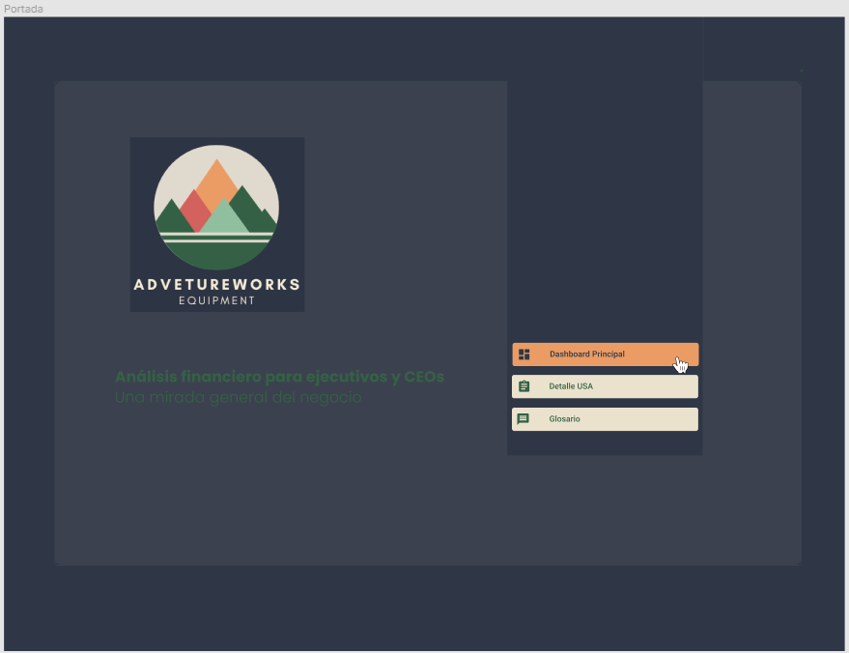

**DASHBOARD GENERAL**. Con información financiera detallada segmentada por año, categoría y país. Tarjetas con los indicadores mas relevantes, gráficos de barra y de líneas para resaltar comportamientos de los puntos de interés a lo largo del tiempo, gráfico de mapa para indicar información sobre los clientes por pais.

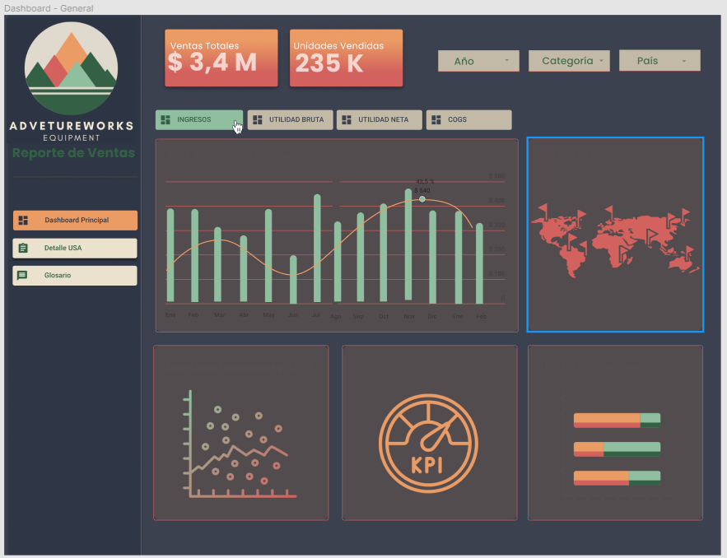

**DASHBOARD USA**. Con información financiera detallada particularmente de USA, segmentada por categoría, año y ciudad. Tarjetas con los indicadores mas relevantes, gráficos de barra y de líneas para resaltar comportamientos de los puntos de interés a lo largo del tiempo

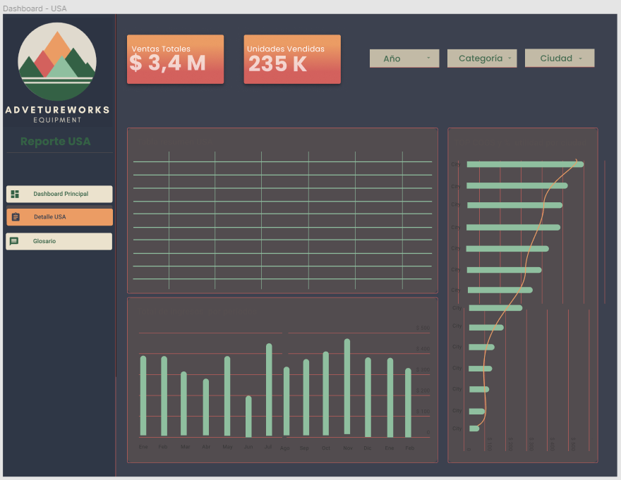

**GLOSARIO.** Con información necesaria para el correcto uso del panel de control, contiene información sobre siglas utilizadas y su significado.

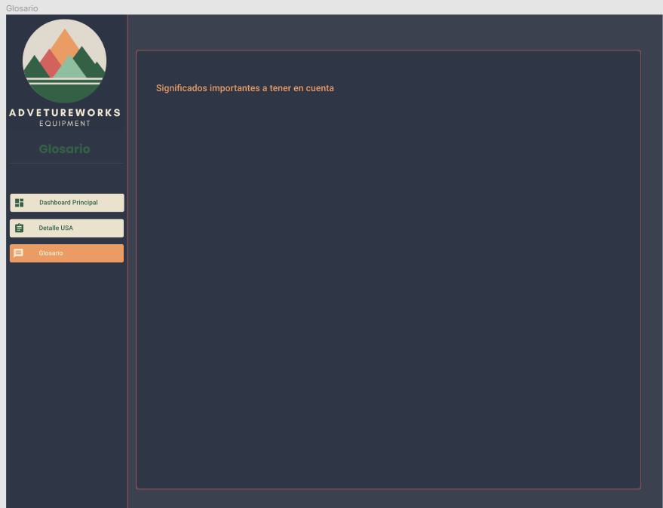

Con el diseño aprobado por los usuarios de AdventureWorks, se procede a trabajar de lleno en el modelado de los datos.  
La empresa brindó dos fuentes de datos, una base datos SQL y una hoja de cálculo de excel.   
A continuación se detallan los pasos más relevantes a la hora del ETL realizado en el proyecto:

**1.** Restauración de BD AdventureWorksDW2019 en SQL Server.

**2.** Conexión a Power Bi de las tablas de interés de la BD mencionada anteriormente

**3.** Conexión de la fuente de datos DimCustomer a PowerBi (Excel)

**4.**Transformación de datos a través de Power Query  
**5.** Se dan los formatos necesarios a cada una de las columnas  
**6.** Se eliminan columnas vacías, y columnas que no van a ser necesarias para el análisis, por ejemplo las columnas con descripción de los productos en chino, francés, español, pesos, medidas,etc.  
Aquellas columnas que contenían más del 50% de filas vacías, fueron analizadas y sacadas del modelo con aviso al cliente, para que a futuro mejore la calidad de la carga de datos.

**7.** Detalle tabla por tabla de los cambios ejecutados:  
  
**Tabla DimProduct**  
Eliminación de columnas:

= Table.RemoveColumns(dbo_DimProduct,{"WeightUnitMeasureCode", "SizeUnitMeasureCode", "SpanishProductName", "FrenchProductName", "SizeRange", "Weight", "ProductLine", "LargePhoto", "FrenchDescription", "ChineseDescription", "ArabicDescription", "HebrewDescription", "ThaiDescription", "GermanDescription", "JapaneseDescription", "TurkishDescription"})

Combinación con tabla DimSubCategory (para obtener la key de la tabla categoría)  
  
= Table.NestedJoin(#"Eliminar tablas innecesarias para este analisis", {"ProductSubcategoryKey"}, DimProductSubcategory, {"ProductSubcategoryKey"}, "DimProductSubcategory.1", JoinKind.LeftOuter)

Combinación con tabla DimCategory

= Table.NestedJoin(#"Se expandió DimProductSubcategory.1", {"DimProductSubcategory.1.ProductCategoryKey"}, DimProductCategory, {"ProductCategoryKey"}, "DimProductCategory", JoinKind.LeftOuter)

**Tabla DimProductCategory**

Eliminación de columnas:

=Table.RemoveColumns(dbo_DimProductCategory,{"SpanishProductCategoryName", "FrenchProductCategoryName"})  
  
**Tabla DimProductSubcategory**Sin modificaciones  
  
**Tabla DimDate**  
Eliminación de columnas:

= Table.RemoveColumns(dbo_DimDate,{"SpanishDayNameOfWeek", "FrenchDayNameOfWeek", "SpanishMonthName", "FrenchMonthName"})

Se creó una columna calculada para obtener el mes en formato corto (3 primeras letras)  
= Table.AddColumn(#"Quitar columnas no necesarias", "MesCorto", each Text.Start([EnglishMonthName], 3))  
  
**Tabla DimPromotion**  
Eliminación de columnas:

= Table.RemoveColumns(dbo_DimPromotion,{"MesCorto", "MesCorto", "MesCorto", "MesCorto", "MesCorto", "MesCorto"})

**Tabla DimSalesTerritory**  
Combinación con tabla DimGeography  
  
 = Table.NestedJoin(dbo_DimSalesTerritory, {"SalesTerritoryKey"}, DimGeography, {"SalesTerritoryKey"}, "DimGeography.1", JoinKind.LeftOuter)

**Tabla DimGeography**  
Eliminación de columnas:

= Table.RemoveColumns(dbo_DimGeography,{"SpanishCountryRegionName", "FrenchCountryRegionName"})  
  
**Tabla FactInternetSales**  
Eliminación de columnas:

= Table.RemoveColumns(dbo_FactInternetSales,{"CarrierTrackingNumber", "CustomerPONumber"})  
  
**Tabla DimCustomer**Se unificaron columnas CountryRegionCode 1,2,3,4 y 5 en una sola columna (anulando la dinamización)  
  
Eliminación de columnas:  
= Table.RemoveColumns(#"Tipo cambiado",{"Title", "Suffix", "Column18", "Column31"})  
  
= Table.RemoveColumns(#"Organizaciòn còdigos de pais",{"SpanishOccupation", "FrenchOccupation", "FrenchEducation", "SpanishEducation"})  
  
Combinación con tabla DimGeography (para obtener en DimCustomer los datos de ciudad, provincia y código de provincia):  
= Table.NestedJoin(#"Columnas quitadas", {"GeographyKey"}, DimGeography, {"GeographyKey"}, "DimGeography", JoinKind.LeftOuter)

**8.** Obtención del diagrama de Entidad Relación  
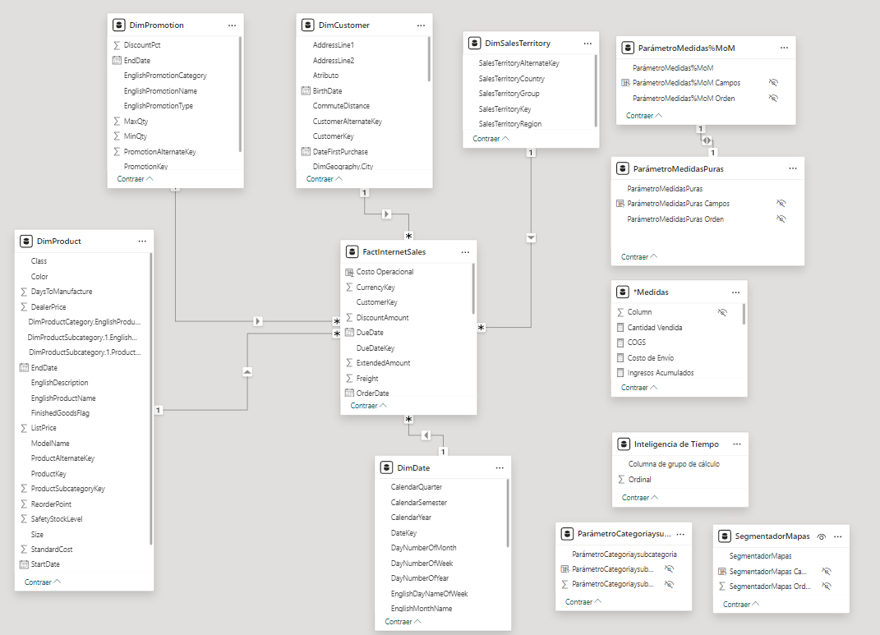

Una vez listo el proceso de ETL, y tras un nuevo feedback del cliente, se procede a la creación de medidas calculadas, parámetros de campo, gráficas, etc que ayuden al cliente a responder las preguntas para entender su negocio.  
**Medidas calculadas  
Descriptivas:**  
-Cantidad Vendida = count(FactInternetSales[SalesAmount])

-Total Clientes = DISTINCTCOUNT(FactInternetSales[CustomerKey])  
  
**Financieras:**-**Total Ingresos = SUM(FactInternetSales[SalesAmount])**

**-Total Ingresos LY = CALCULATE([Total Ingresos], SAMEPERIODLASTYEAR(DimDate[FullDateAlternateKey]))**

**-Ingresos Acumulados = TOTALYTD([Total Ingresos],DimDate[FullDateAlternateKey])**

**-Utilidad Bruta = SUMX(FactInternetSales, [SalesAmount]) - SUMX(FactInternetSales, [TotalProductCost])**

**-Utilidad Neta = SUMX(FactInternetSales, [SalesAmount]) - SUMX(FactInternetSales, [TotalProductCost]) - SUMX(FactInternetSales, [TaxAmt]) - SUMX(FactInternetSales, [Freight])  
-Margen Utilidad Bruta = ([Utilidad Bruta]/[Total Ingresos])**

**-Margen Utilidad Neta = ([Utilidad Neta]/[Total Ingresos])**

**Costo:  
-COGS =** SUMX(FactInternetSales, FactInternetSales[OrderQuantity] * FactInternetSales[TotalProductCost])

**-Margen COGS = ([COGS]/[Total Ingresos])  
  
-Costo de Envío = SUMX(FactInternetSales,FactInternetSales[Freight])**

**-Ratio Costo Operacional = DIVIDE(**

**SUMX(FactInternetSales, FactInternetSales[TotalProductCost] + FactInternetSales[Freight]),**

**[Total Ingresos])**

**-Ratio Costo Operacional LY = CALCULATE(**

**[Ratio Costo Operacional],**

**SAMEPERIODLASTYEAR(DimDate[FullDateAlternateKey]))**

**Tiempo:  
-MoM% de COGS =**

**IF(**

**ISFILTERED('DimDate'[FullDateAlternateKey]),**

**ERROR("La medida rápida de inteligencia de tiempo solo se puede agrupar o filtrar mediante la jerarquía de datos proporcionada por Power BI o por la columna de datos principal."),**

**VAR __PREV_MONTH =**

**CALCULATE(**

**[COGS],**

**DATEADD('DimDate'[FullDateAlternateKey], -1, MONTH)**

**)**

**RETURN**

**DIVIDE([COGS] - __PREV_MONTH, __PREV_MONTH)**

**)**

**-MoM% de Total Ingresos =**

**IF(**

**ISFILTERED('DimDate'[FullDateAlternateKey]),**

**ERROR("La medida rápida de inteligencia de tiempo solo se puede agrupar o filtrar mediante la jerarquía de datos proporcionada por Power BI o por la columna de datos principal."),**

**VAR __PREV_MONTH =**

**CALCULATE(**

**[Total Ingresos],**

**DATEADD('DimDate'[FullDateAlternateKey], -1, MONTH)**

**)**

**RETURN**

**DIVIDE([Total Ingresos] - __PREV_MONTH, __PREV_MONTH)**

**)**

**-MoM% de Utilidad Bruta =**

**IF(**

**ISFILTERED('DimDate'[FullDateAlternateKey]),**

**ERROR("La medida rápida de inteligencia de tiempo solo se puede agrupar o filtrar mediante la jerarquía de datos proporcionada por Power BI o por la columna de datos principal."),**

**VAR __PREV_MONTH =**

**CALCULATE(**

**[Utilidad Bruta],**

**DATEADD('DimDate'[FullDateAlternateKey], -1, MONTH)**

**)**

**RETURN**

**DIVIDE([Utilidad Bruta] - __PREV_MONTH, __PREV_MONTH))**

**-MoM% de Utilidad Neta =**

**IF(**

**ISFILTERED('DimDate'[FullDateAlternateKey]),**

**ERROR("La medida rápida de inteligencia de tiempo solo se puede agrupar o filtrar mediante la jerarquía de datos proporcionada por Power BI o por la columna de datos principal."),**

**VAR __PREV_MONTH =**

**CALCULATE(**

**[Utilidad Neta],**

**DATEADD('DimDate'[FullDateAlternateKey], -1, MONTH)**

**)**

**RETURN**

**DIVIDE([Utilidad Neta] - __PREV_MONTH, __PREV_MONTH)**

**)**

**Parámetros de Cálculo  
Medidas puras:**   
Va a permitir ver el gráfico principal del dashboard general según la variable de interés: Total de ingresos en el tiempo, Utilidad bruta en el tiempo, Utilidad neta en el tiempo, COGS en el tiempo.  
ParámetroMedidasPuras = {

("Total Ingresos", NAMEOF('*Medidas'[Total Ingresos]), 0),

("Utilidad Bruta", NAMEOF('*Medidas'[Utilidad Bruta]), 1),

("Utilidad Neta", NAMEOF('*Medidas'[Utilidad Neta]), 2),

("COGS", NAMEOF('*Medidas'[COGS]), 3)

}  
  
**Medidas %MoM:**   
Este parámetro, esta relacionado con el anterior. Va a permitir ver en el globo de información (al pasar el mouse por arriba del grafico) la variación % mes a mes según la variable seleccionada.  
ParámetroMedidas%MoM = {

("MoM% de Total Ingresos", NAMEOF('*Medidas'[MoM% de Total Ingresos]), 0),

("MoM% de Utilidad Bruta", NAMEOF('*Medidas'[MoM% de Utilidad Bruta]), 1),

("MoM% de Utilidad Neta", NAMEOF('*Medidas'[MoM% de Utilidad Neta]), 2),

("MoM% de COGS", NAMEOF('*Medidas'[MoM% de COGS]), 3)

}

**Categorías y Subcategorias:**   
Este parámetro, permite variar la vista del gráfico de utilidad bruta y neta del dashboard general según la variable que interese al cliente.

ParámetroCategoriaysubcategoria = {

("Subcategoría", NAMEOF('DimProduct'[DimProductSubcategory.1.EnglishProductSubcategoryName]), 0),

("Categoría", NAMEOF('DimProduct'[DimProductCategory.EnglishProductCategoryName]), 1)

}  
  
**Segmentador Mapas:**   
Si bien el cliente solicitaba filtrar el gráfico de mapa según distintas variables, resultó conveniente armar un segmentador donde se incluyan todos los datos requeridos, y con este segmentador configurar un Tooltip para que al pasar el mouse por arriba de cada país, este segmentador muestre la información segmentada correspondiente a cada país.

SegmentadorMapas = {

("Total Clientes", NAMEOF('*Medidas'[Total Clientes]), 0),

("Total Ingresos", NAMEOF('*Medidas'[Total Ingresos]), 1),

("Utilidad Neta", NAMEOF('*Medidas'[Utilidad Neta]), 2),

("Utilidad Bruta", NAMEOF('*Medidas'[Utilidad Bruta]), 3),

("COGS", NAMEOF('*Medidas'[COGS]), 4),

("Margen Utilidad Neta", NAMEOF('*Medidas'[Margen Utilidad Neta]), 5),

("Margen Utilidad Bruta", NAMEOF('*Medidas'[Margen Utilidad Bruta]), 6),

("Costo de Envío", NAMEOF('*Medidas'[Costo de Envío]), 7)

}

**Grupo de cálculos  
Inteligencia de tiempo:**   
Se crea este grupo de campo como se solicitaba al principio, donde incluye cuatro elementos de cálculos. Finalmente se decide no aplicarlo al dashboard  
  
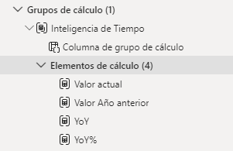

-Valor actual = SELECTEDMEASURE()***(toma el valor de la medida seleccionada)***

-Valor Año anterior = CALCULATE (SELECTEDMEASURE(), SAMEPERIODLASTYEAR(DimDate[FullDateAlternateKey]))  
**(toma el valor de la medida seleccionada pero para para el año anterior)**

-YoY = SELECTEDMEASURE() - CALCULATE (SELECTEDMEASURE(), SAMEPERIODLASTYEAR(DimDate[FullDateAlternateKey]))  
**(Muestra la variación año a año de la medida seleccionada)**

-YoY% =

DIVIDE (

CALCULATE (SELECTEDMEASURE(), 'Inteligencia de Tiempo'[Ordinal] = "YoY"), CALCULATE(SELECTEDMEASURE(), 'Inteligencia de Tiempo'[Ordinal] = "Valor Año anterior"

)) **(Muestra el % de variación año a año de la medida seleccionada)**

**Análisis general del Tablero**Tras la implementación de todas las medidas, se logra el armado del dashboard final con los gráficos que responden a las preguntas de negocios planteadas.

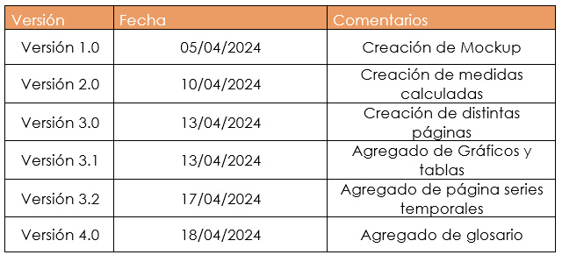  
  
**HOME**  
En el home, vamos a poder encontrar 4 botones para moverse a la página deseada.  
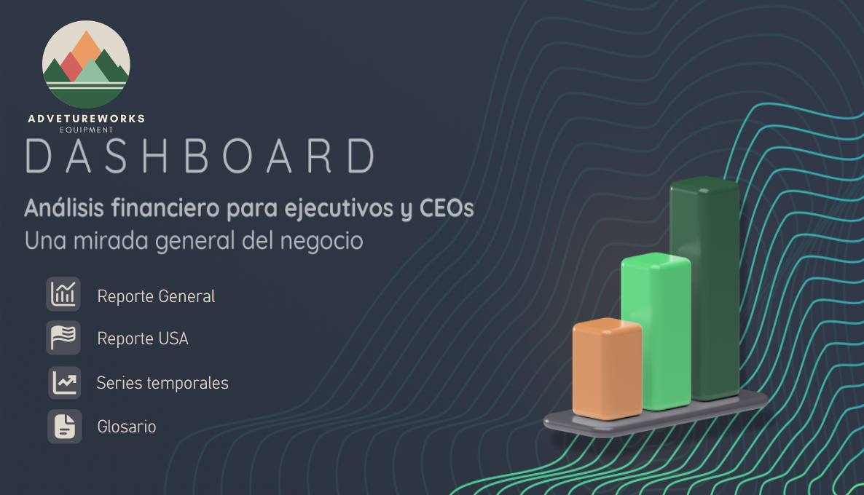

**DASHBOARD GENERAL**  
En esta página, el usuario podrá responder de manera dinámica las principales preguntas de negocios que necesitaba responder.  
  
En las tarjetas superiores, se remarcan los principales KPIs que a partir de ahora, deberán tener en cuenta para actualizar y controlar.  
  
En el gráfico de columnas, podrán ver mes a mes ( o por año si aplica filtros)   
cuál es el total de ingresos del período actual y del periodo anterior, cuál es la utilidad bruta y neta del período actual y del período anterior, cuál es el costo de los bienes vendidos (COGS), tanto del período actual y del período anterior y en qué porcentaje varían.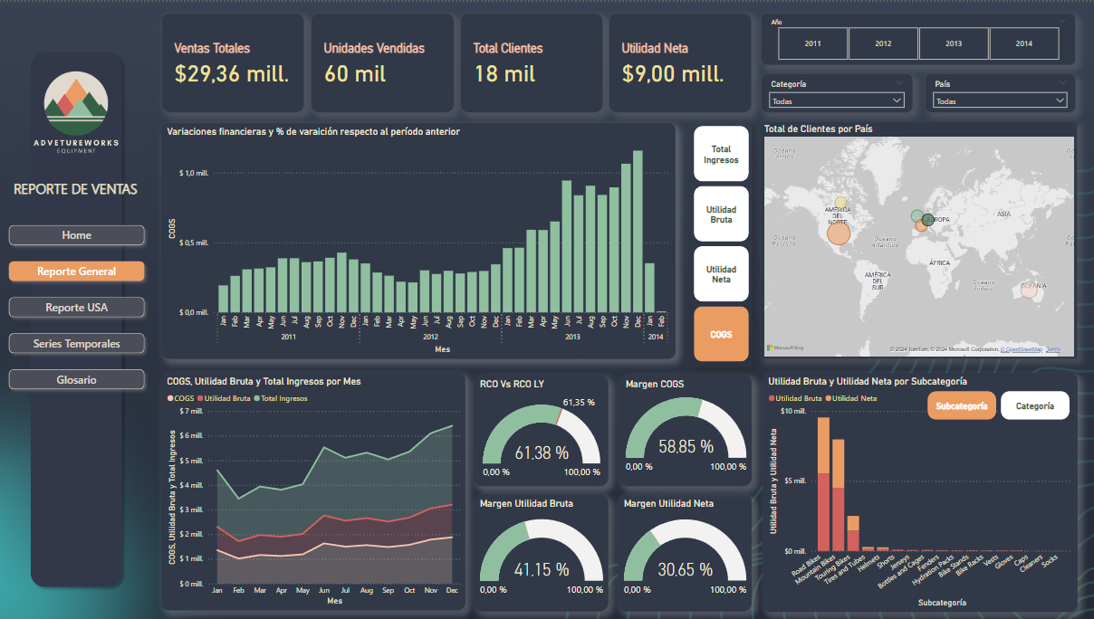

En el gráfico de áreas, se podrá evaluar cómo se distribuyen los ingresos, el COGS y la utilidad bruta mensualmente  
  
En el mapa, se podrá encontrar información detallada de clientes por países y características financieras de cada región.

También se puede encontrar un gráfico de barras donde se podrá ver la utilidad bruta y neta ya sea por categoría y subcategoría. Para ello, hay dos botones con los cuales se puede seleccionar cual ver.

Para resolver el requerimiento de los usuarios que deseaban ver el Ratio Costo operacional versus LY, el porcentaje de margen de utilidad bruta y utilidad neta y el porcentaje de COGS , se crean los 4 medidores ubicados en la parte inferior central.

**DASHBOARD USA**

En este apartado, se responden los requerimientos particulares para Estados Unidos que requería el cliente.  
Cuenta con una tabla con información financiera general el cual se puede aperturar por estado, luego por ciudades y por último por categoría y subcategoría, dándole la granularidad pedida por AdventureWorks.  
  
Se puede encontrar también en un gráfico de columnas un gráfico de ingresos acumulados por mes y por año  
  
Por último, se implementó un gráfico de barras para conocer qué margen de utilidad bruta y COGS tiene cada ciudad. Se encuentran dos botones para seleccionar qué variable ver en el mapa.  
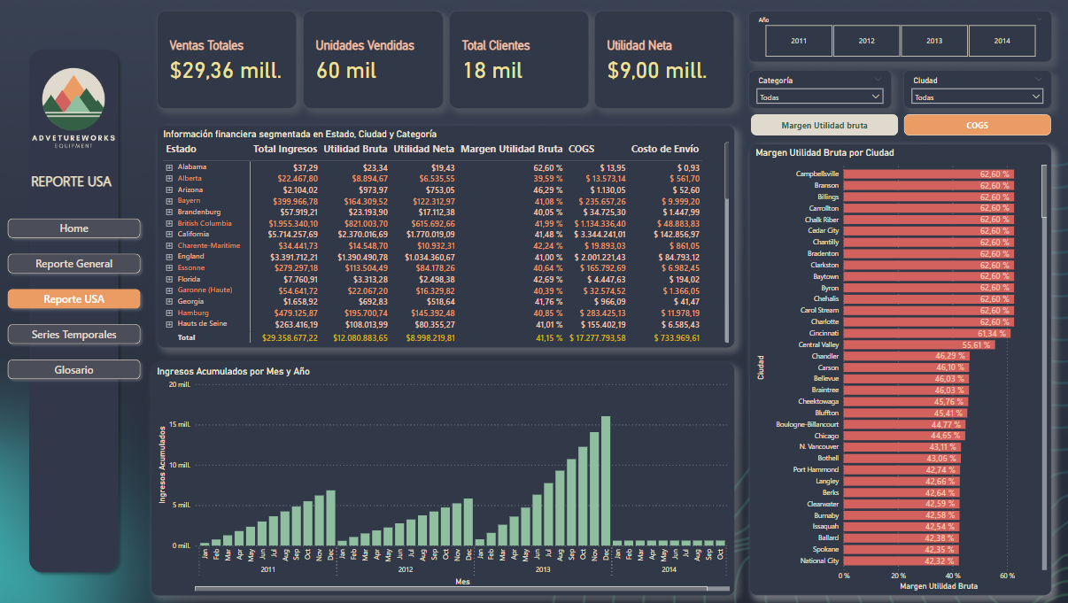

**SERIES TEMPORALES**  
  
En esta página, se podrán encontrar un gráfico para analizar previsiones de los ingresos a corto plazo.  
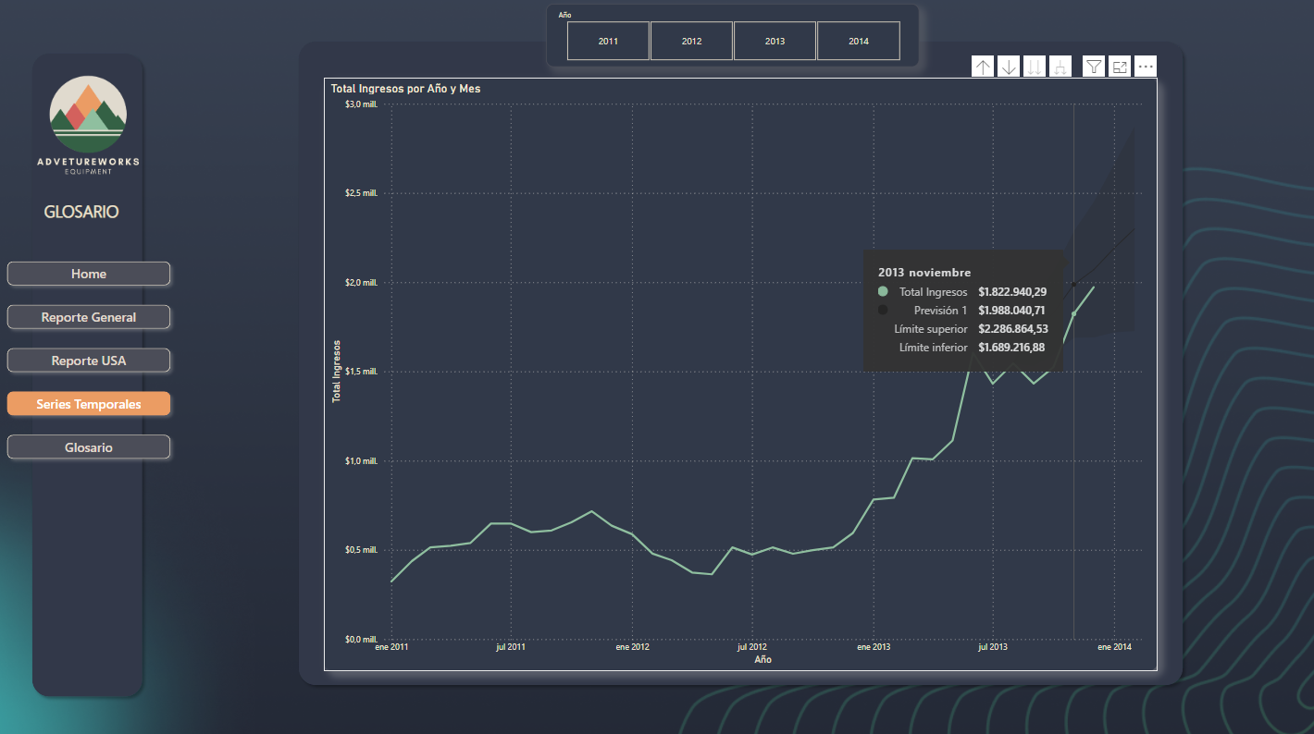

**GLOSARIO**  
En esta página, se aclaran los significados de las siglas utilizadas en el dashboard, y se muestran algunas sugerencias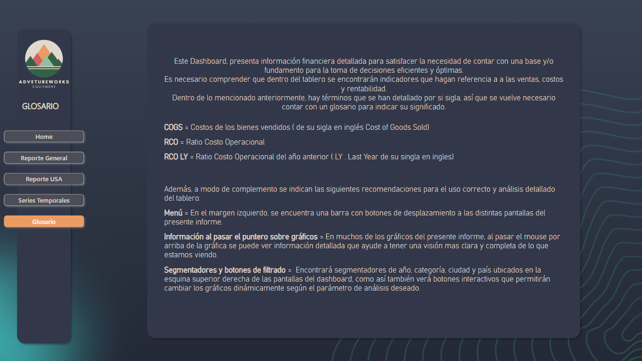

**Resultados principales y líneas futuras de análisis**Tras el exhaustivo análisis del caso de Adventureworks, se obtienen distintas observaciones relevantes para la toma de decisiones.  
En primer lugar y para mejorar a futuro, se solicita a AdventureWorks revisar y reestructurar la carga de datos a la BD para su optimización. Ya que presentaban un gran porcentaje de filas vacías, que para este caso en particular se decidieron dejar afuera.  
Las ventas comenzaban a registrarse a partir del 2011, por lo registros que figuraban en la BD con fecha anterior fueron descartados para el análisis  
  
En visión general, se puede ver que la mayor cartera de clientes esta en los Estados Unidos, este dato puede ser tomado de dos maneras:  
Pueden apuntar a realizar mayores promociones en Estados Unidos, para así aumentar los ingresos, o visto de otra manera, intentar implementar acciones que mejoren las cantidades de clientes y ventas en el resto de países.  
  
También, observando los principales KPIs podemos ver que el año 2013 hay un cantidad mayor de ventas respecto al resto de años.

Es importante remarcar que en el apartado de USA, se pueden ver las ciudades que tienen mayores costos a la hora de vender un producto, por tanto deberían aplicar acciones para reducir dichos costos, eso mejorará las ganancias totales al finalizar el año.  
  
A futuro sería útil implementar un análisis detallado de los costos de transporte para encontrar posibles soluciones logísticas para optimización de las ganancias.

Se observa que durante los meses de noviembre y diciembre las ventas aumentan demostrando una tendencia estacional, posiblemente al ser fechas navideñas esto dispara la venta de productos. Puede ser útil tener presente esta tendencia para llevar adelante acciones que disparen las ventas.

**Reflexión personal**Tras ponerme en el papel de analista de datos para resolver este informe integral para una empresa de ventas, pude entender que tan importante es comprender a los datos como “materia prima”. En el proceso de ETL, me di cuenta que no siempre vamos a obtener bases de datos brillantes, ordenadas y con una integridad de datos que nos permita arrancar rápidamente a desarrollar medidas y gráficos para responder las preguntas de negocios, sino que hay que prestar especial atención en la calidad de los datos brindados, analizarlos, transformarlos y después de eso si, volcarnos de lleno a la creación de fórmulas.

Si bien esto es un caso ficticio, queda claro también que siempre que trabajamos con un cliente, su feedback es crucial para avanzar de manera segura y optimizando tiempos. Presentando cada avance del proyecto y teniendo la visión del usuario final, vamos a poder ajustar cada vez mejor a los requerimientos pedidos por el cliente.

Otro punto importante que destaco, es la importancia de ser ordenado a la hora de trabajar. Si bien tenía ciertos conocimientos previos, durante la resolución de este proyecto aprendí la correcta agrupación de medidas en carpetas, y noté lo más eficiente que se vuelve el trabajo.

Si tuviera que empezar el trabajo nuevamente, creo que lo haría de la misma manera pero ya sin miedo a realizar ciertas modificaciones en Power Query por ejemplo (limpieza de nulos). Las etapas que llevé adelante creo que fueron de la manera correcta.